Министерство науки и высшего образования Российской Федерации

федеральное государственное бюджетное образовательное учреждение высшего образования

«Российский экономический университет имени Г.В. Плеханова»

**МОСКОВСКИЙ ПРИБОРОСТРОИТЕЛЬНЫЙ ТЕХНИКУМ.**

Специальность: 09.02.07 Информационные системы и программирование

Квалификация: Программист

ПРАКТИЧЕСКАЯ РАБОТА №5

ПО «ИНСТРУМЕНТАЛЬНЫЕ СРЕДСТВА РАЗРАБОТКИ ПО»

Листов: 9

|  |  |
| --- | --- |
| Выполнил студент  Группы: П50-7-20  М. М. Антонова | Проверил преподаватель  М. Н. Гацкан  «____» _______2023 года |

Москва 2023

# ПРАКТИЧЕСКАЯ РАБОТА №5

Цель работы: в ходе работы составить графики, проанализировать их и провести кластеризацию.

Используем набор данных из Практической работы №4. Необходимо проделать следующие шаги и описать их в отчёте Python:

* Продемонстировать график количества значений категориального атрибута (countplot);
* Отобразить среднее значение атрибутов (barplot);
* Создать график распределения (distplot);
* Реализовать ящик с усами (boxplot);
* Сделать тепловую карту корреляции (heatmap);
* Показать соотношение между атрибутами (piarplot или pairgrid);
* Провести кластеризацию через Kmeans и DBSCAN и предоставить результаты.

1. Используем библиотеки

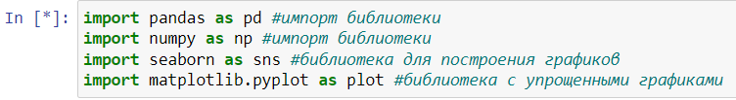

Рисунок 1. Библиотеки в проекте

1. Прописываем команду для вывода данных

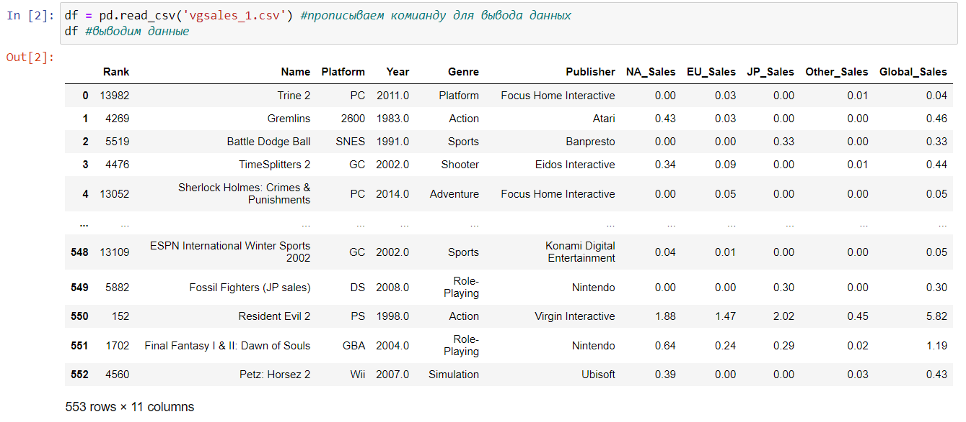

Рисунок 2. Данные в проекте

1. Выводим данные в виде графика с помощью нового атрибута

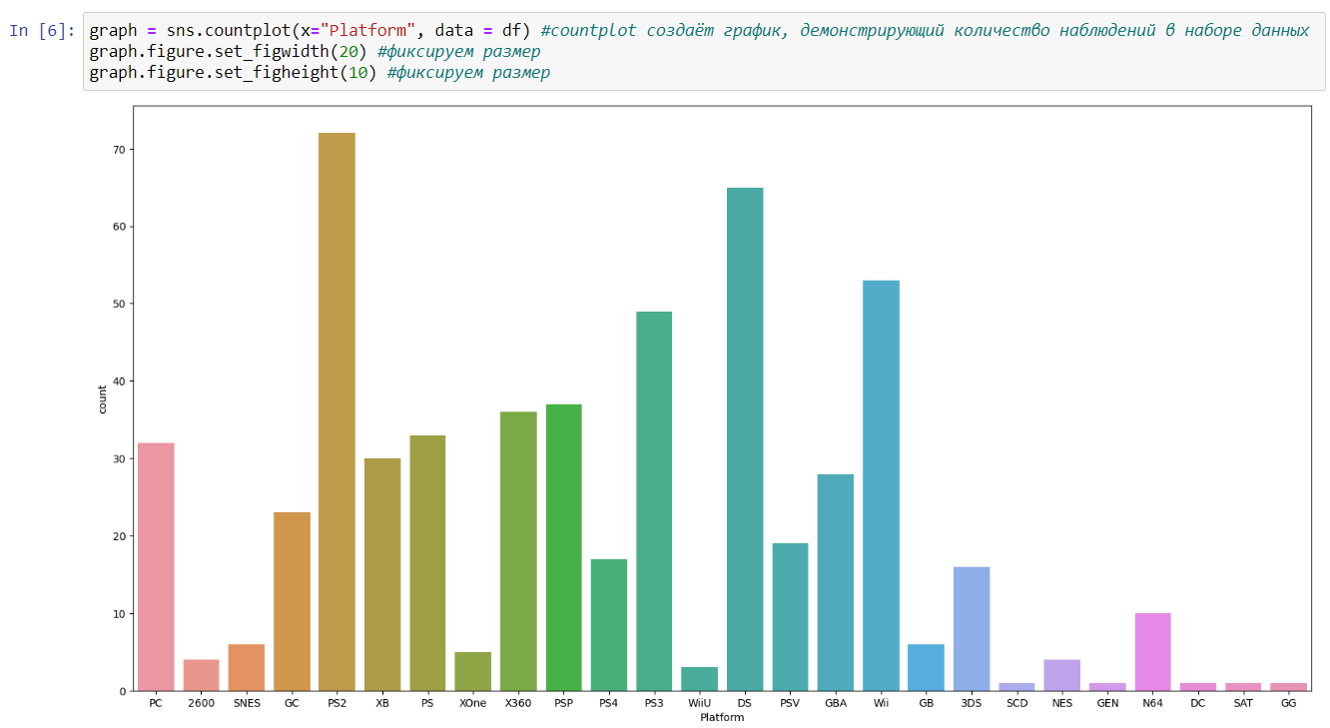

Рисунок 3. Вывод графика количества значений категориального атрибута

1. Выводим среднее значение данных с помощью нового атрибута

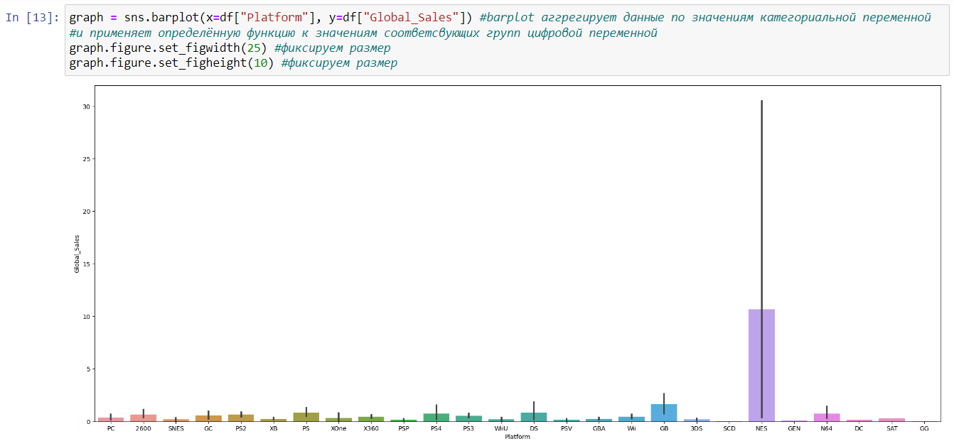

Рисунок 4. Выводим график среднего значения данных

1. Создаем и выводим график распределения

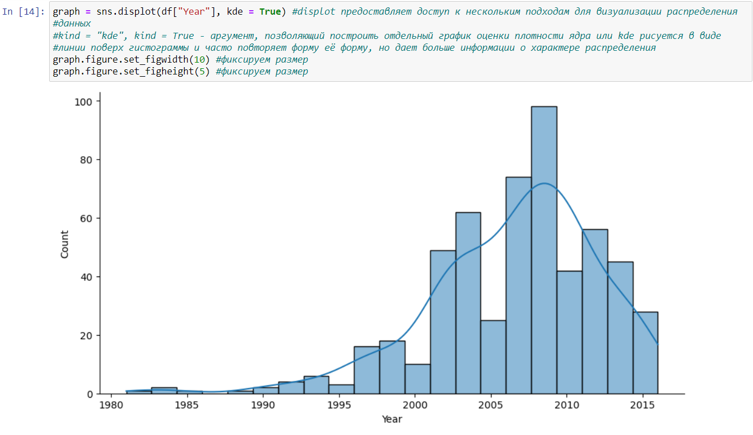

Рисунок 5. Вывод графика распределения с помощью атрибута

1. Делаем усатый ящик с помощью нового атрибута



Рисунок 6. Прописываем команду

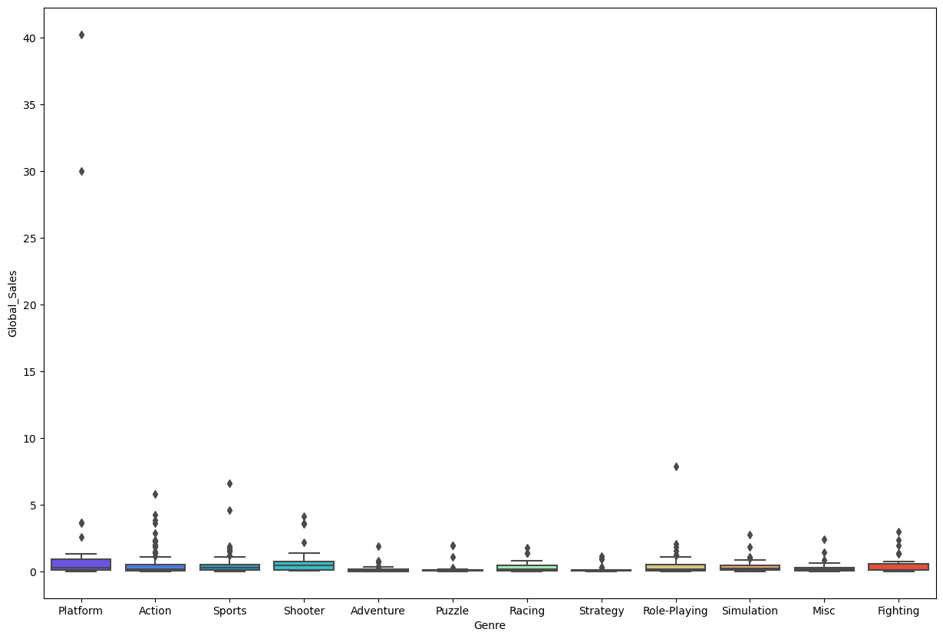

Рисунок 7. График

1. Создаем и выводим теплую карту с помощью нового атрибута



Рисунок 8. Прописываем команду

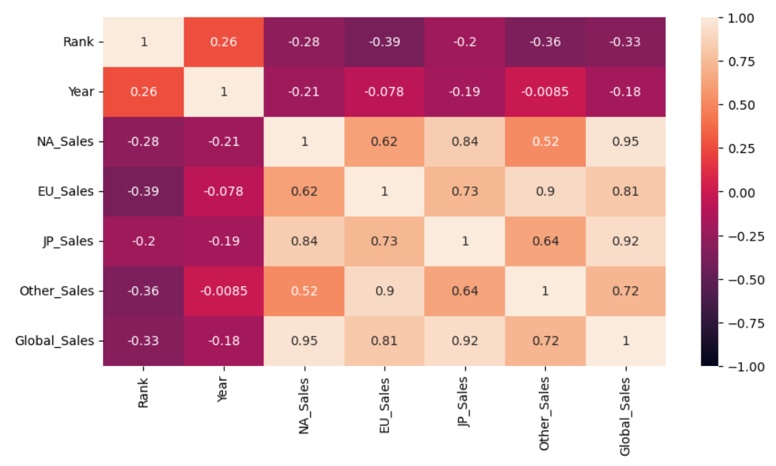

Рисунок 9. Карта корреляции

1. Прописываем соотношение между атрибутами.



Рисунок 10. Соотношение данных с помощью нового атрибута

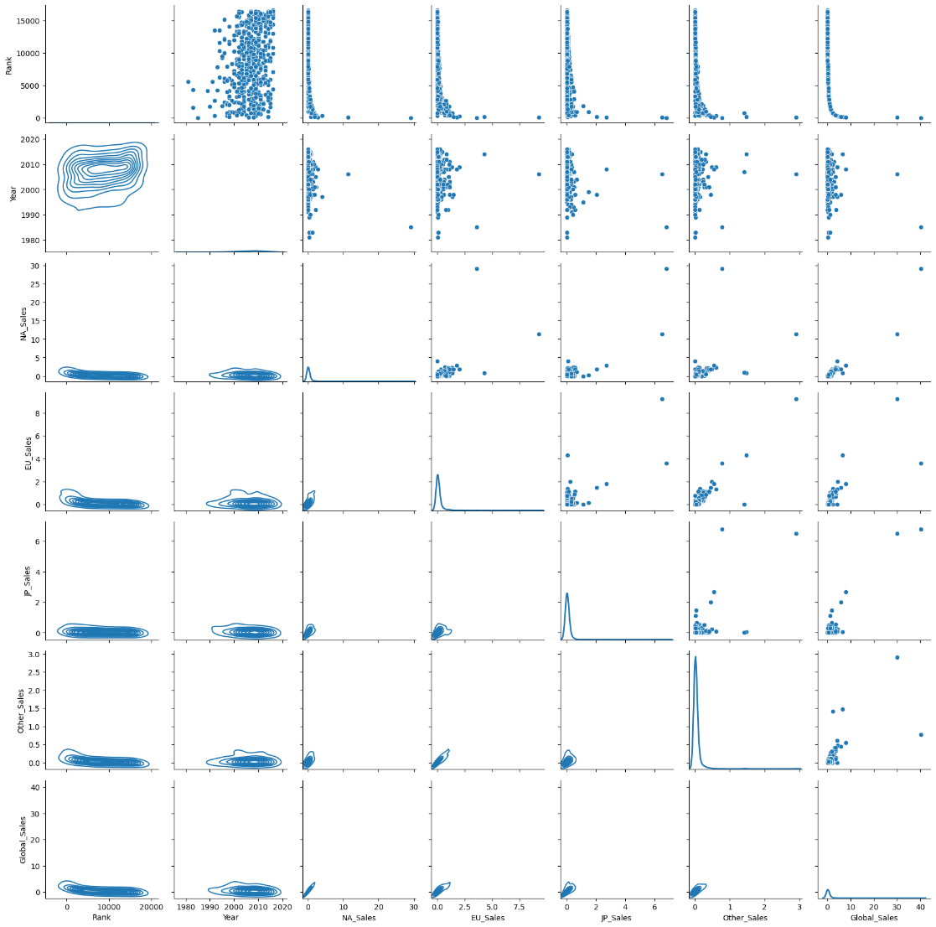

Рисунок 11. График соотношения

1. Прописываем кластеризацию через Kmeans и DBSCAN и представляю результаты

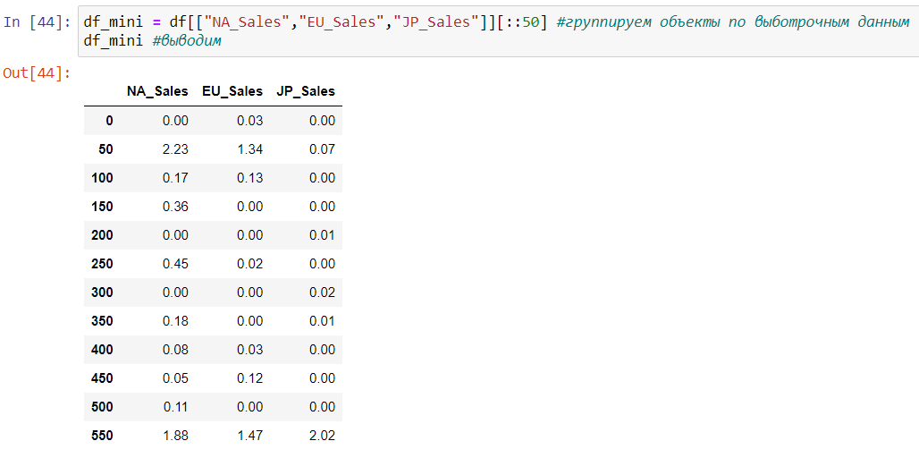

Рисунок 12. Группируем данные

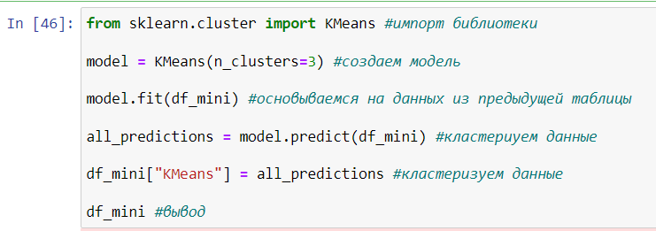

Рисунок 13. Проводим кластеризацию

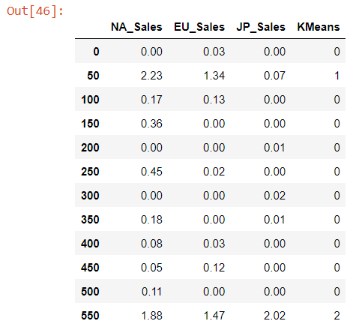

Рисунок 14. Таблица с выводами

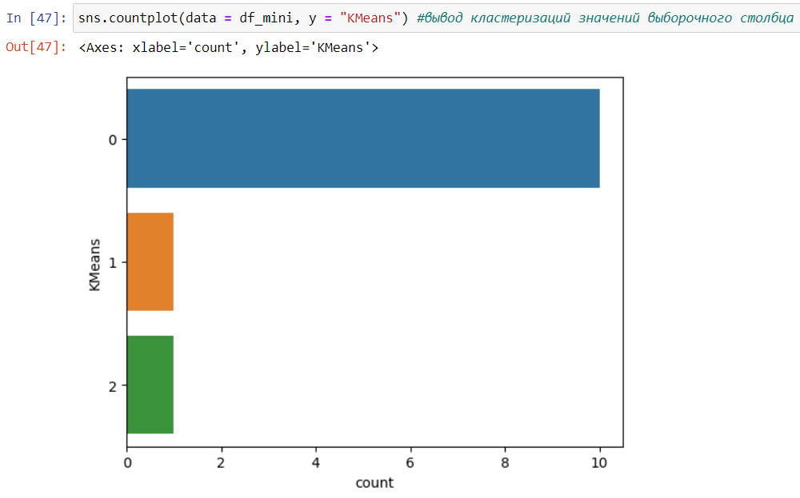

Рисунок 15. Вывод графика

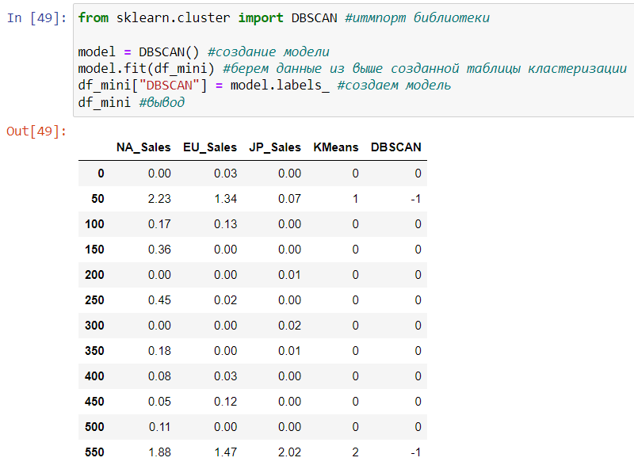

Рисунок 16. Создание кластеризации через новую команду

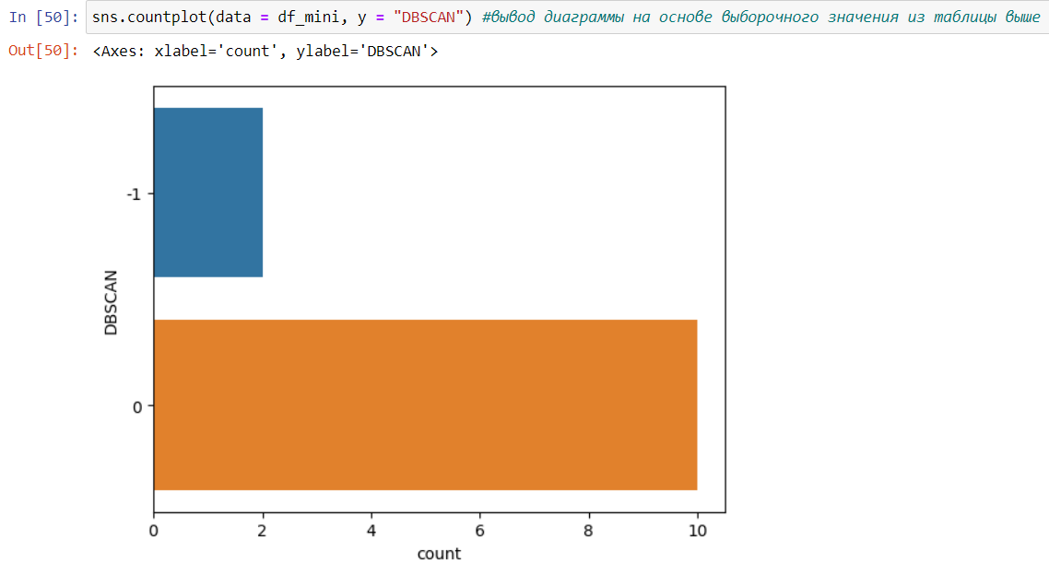

Рисунок 17. Выводим график



Рисунок 18. Команда для вывода графика

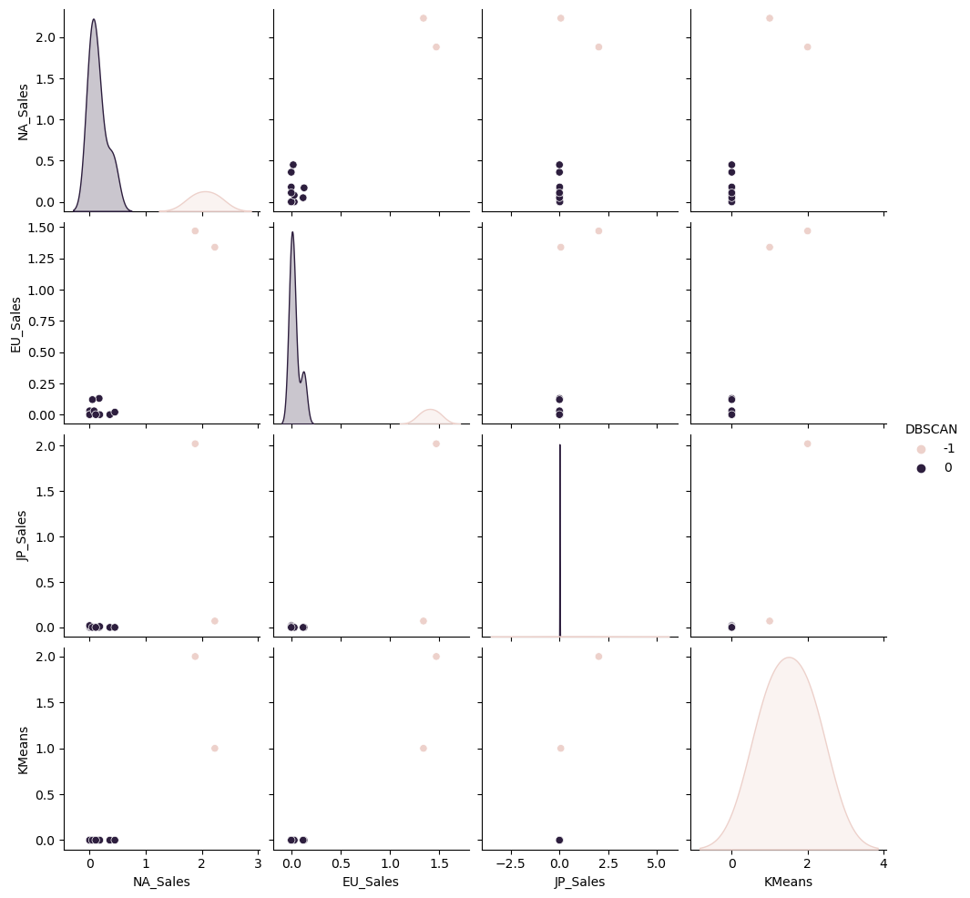

Рисунок 19. График

Вывод: в ходе практической работы были составлены графики, проанализированы графики и проведена кластеризация.